平成28年度　　　　　宇美町教育振興基本計画

平成２８年３月策定



宇美町教育委員会

**～ 教育振興基本計画の策定について ～**

**（１）策定の趣旨**

　　　これまで、宇美町教育委員会では教育分野の基本計画の指針として、教育基本法第１７条第２項に基づく「宇美町教育の基本指針」を定め、毎年度、当該指針に基づく具体的な数値目標を示した「宇美町教育施策要綱」を策定して、さまざまな取組を展開してきました。

このたび、平成２７年４月に地方教育行政の組織及び運営に関する法律の一部を改正する法律の施行に伴い、総合教育会議（首長と教育委員会で構成）において、地方公共団体の教育、学術及び文化振興に関する総合的な施策について、その目標や施策の根本の方針を首長が定める「教育大綱」の策定が同法第１条の３で義務付けられました。

これにより、宇美町においては、平成２７年１２月に「宇美町教育大綱」を策定したことに伴い、宇美町教育委員会では、平成２８年度から従来の「宇美町教育施策要綱」を改め、宇美町教育大綱に連動する「宇美町教育振興基本計画」を策定して、本町教育委員会が目指す教育の姿と施策の展開の方向性を示します。

**（２）教育振興基本計画の位置付け**

　　　教育振興基本計画は、教育基本法第１７条第２項に規定されている「地方公共団体における教育の振興のための基本的な計画」として策定します。

国では、平成２５年６月に同法第１７条第１項に基づき、我が国の今後の教育施策の方向性を示す「第２期教育振興基本計画（平成２５年度～平成２９年度）」が策定されました。

また、宇美町では、平成２７年３月に、「ともに創る自然とにぎわいが融合したまち・宇美」を町の将来像として、平成２７年度から８年間の目指すべき姿とこれを実現するための施策の方向性を示す「第６次宇美町総合計画」を策定しました。

「宇美町教育大綱」は、第６次宇美町総合計画を基に策定された本町の教育行政を推進するための基本方針であり、大綱に連動する教育振興基本計画は、大綱に定める基本施策をより具体化する計画として位置づけます。

（教育大綱と教育振興基本計画の位置付け）

第６次宇美町総合計画

【町の将来像】

ともに創る　自然とにぎわいが　融合したまち・宇美

【基本理念】

ひとが輝き!　地域が輝き!!　まちが輝く!!!　元気なまちづくり

総合教育会議

町 長

教育長

教育委員

　　　　　　　　　　　　　　　　 　参酌

国の第２期教育振興基本計画

連動する

宇美町教育振興基本計画

第６次宇美町総合計画に掲げる８つの基本目標（政策の大綱）のうち、教育分野に関する基本目標を宇美町教育大綱における共通の基本目標とし、本計画の推進により、“宇美”に誇りをもち、健やかに生きる人づくりに邁進します。

第６次宇美町総合計画

基本目標（共通目標）　次代の担い手を育み、自己実現を進めるまち

宇美町教育振興基本計画

目指す方向性 　　　　“宇美”に誇りをもち、健やかに生きる人づくり

**（３）教育振興基本計画の期間**

　　　教育振興基本計画の期間は、「宇美町教育大綱」と連動することを基本とし、大綱の計画期間（平成２７年度から平成３０年度（４年間））中、社会情勢等の変化を踏まえて、見直し等を行い、毎年度策定するものとします。

|  |  |  |  |  |  |  |  |  |
| --- | --- | --- | --- | --- | --- | --- | --- | --- |
| 平成　(年度) | 27 | 28 | 29 | 30 | 31 | 32 | 33 | 34 |
| 第6次宇美町総合計画 | 第6次宇美町総合計画（H27～H34）  【上位計画】 | | | | | | | |
| 前期実践計画  （H27～H30）  〔4年間〕 | | | | 後期実践計画  （H31～H34）  〔4年間〕 | | | |
| 宇美町教育大綱 | 宇美町教育大綱  （H27～H30）  〔4年間〕  大綱と連動ikou | | | | 宇美町教育大綱  （H31～H34）  〔4年間〕 | | | |
| 宇美町教育振興基本計画 | 宇美町教育振興基本計画  〔 毎年度策定 〕 | | | | 宇美町教育振興基本計画  〔 毎年度策定 〕 | | | |

**（４）教育振興基本計画の進行管理と評価**

　　　教育振興基本計画の基本目標に基づいて実施する基本施策については、その実現に向けた指標を設定し、定期的な点検とその結果の評価による進行管理を毎年度行います。

なお、毎年度の点検・評価については、翌年度の地方教育行政の組織及び運営に関する法律第２６条の規定による点検・評価報告書を策定し、ホームページ等を活用して公表します。

また、指標を達成できなかった施策、指標の見直し等が必要な施策について次年度の計画に反映させ、宇美町の教育施策の更なる充実に努めます。

|  |
| --- |
| **宇　美　町　教　育　の　基　本　指　針**  　宇美町は、「ひとが輝き！　地域が輝き!!　まちが輝く!!! 元気なまちづくり」を基本理念に掲げた第６次総合計画に則り、各施策を進めていきます。  　その方策として、まずは「ひとが輝く」ことを目指して、町民一人一人が自己実現に向けて学び続け、学んだ成果を地域やまちづくりに生かし、豊かな人間関係の中で自己をつくり出していけるよう、生涯学習を支援していきます。また、「地域が輝く」ことを目指して、町民一人一人の力が地域に生きる、より暮らしやすい魅力あるまちづくりを目指すため、町民と行政による共働のまちづくりを推進していきます。さらには、「まちが輝く」ことを目指して、町民一人一人が、豊かな自然、歴史的・文化的資源を最大限に活用し、にぎわいと活気を生み出すとともに、「住みたい・住んでよかった」と実感できるまちづくりを推進していきます。  このような基本理念の達成に向けて、学校教育においては、基礎的基本的な学力や自ら学び考える力などの確かな学力、他を思いやる心や郷土を愛する心などの豊かな心、たくましく生きるための健康や体力などの“知、徳、体”を包括する「生き抜く力」の育成、社会教育においては、全ての町民が生涯にわたって学び、楽しみ、その成果を地域に生かせる施策を推進するとともに、互いの人格を尊重し、支え合うことができる社会の実現に向けた取組を基本目標に掲げています。  宇美町教育委員会は、このような基本理念や基本目標に基づきながら、また、コミュニティ・スクール及び小中連携教育の推進を主要な手立てとしながら、学校教育では「志をもって学び、心豊かでたくましい子どもの育成」、社会教育では「自己の目標や理想の実現に向けて学び続ける輝く人づくり」、ひいては、「“宇美”に誇りをもち、健やかに生きる人づくり」に邁進していく所存です。 |

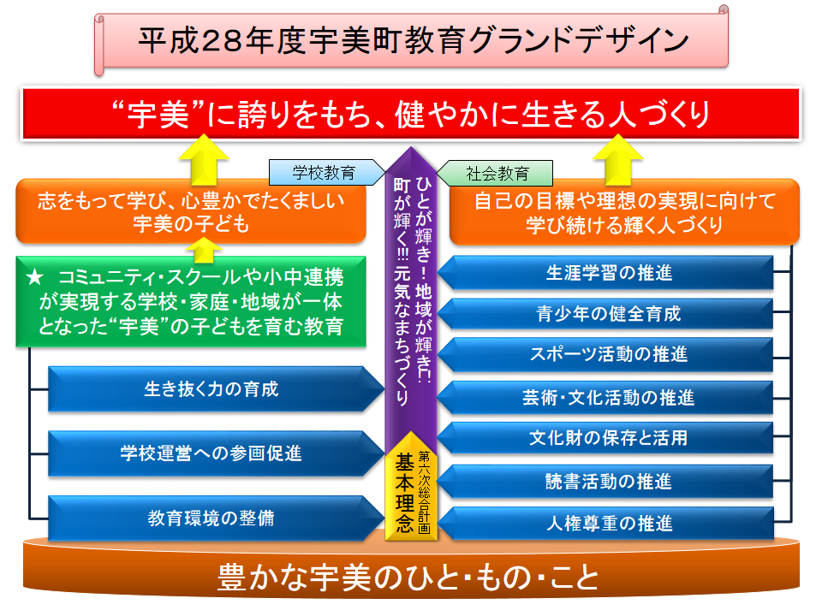

|  |
| --- |
| **宇美の子どもを育む学校教育の推進** |

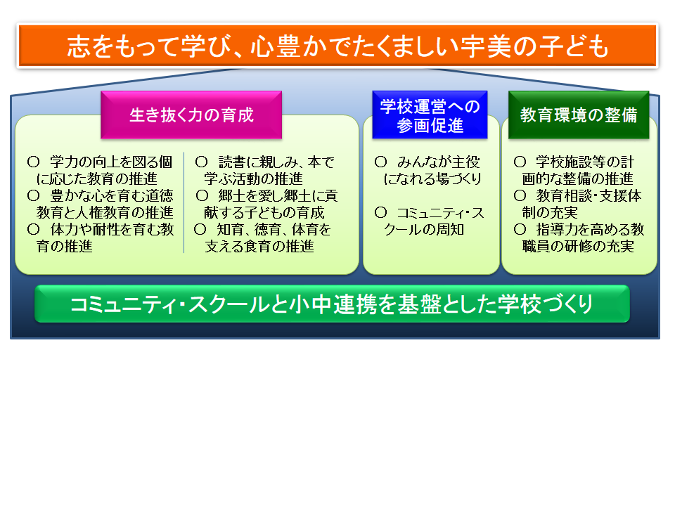

**１　生き抜く力の育成**

具体的方策

|  |  |
| --- | --- |
| **（１）一人一人の学力を向上させます** | |
| ○　学校の特色化・活性化を推進するとともに、児童生徒の学力の向上を図るために、「わかる・できる授業」「子どもの主体的な学習」「交流活動が活発な授業」などを目指して、日々、授業改善を推進します。  ○　「全国学力・学習状況調査（国）」をはじめとする各種学力調査の結果を詳細に分析し、課題とその原因を明確にして、個に応じたきめ細かな指導を推進します。  ○　小中９か年間を通して確かな学力を身に付けるための指導の具体的方法及び学び方等について研究し、その成果を実践に生かしながら保幼小中連携教育を推進します。  ○　特別な教育的支援を必要とする全ての子どもについて作成された個別の指導計画や支援計画と、保護者が記録してきた育成法や実態をあわせて、よりきめ細やかな指導を行います。  **（２）一人一人の豊かな心を育み、よりよい人間関係をつくります**  ○　道徳教育及び人権教育を教育活動全体で推進し、道徳的実践力の向上や人権意識・人権感覚の醸成を推進することによって、自分を大切にするとともに他者を大切にする子どもを育てます。  ○　小中連携による挨拶指導、清掃指導、学習規律（聴き方・話し方、立腰教育など）等の徹底を通して、規範意識の高揚を目指します。  **（３）一人一人の体力や耐性を向上させます**  ○　体育の授業をはじめとして健康教育に係る教科領域の授業改善を推進するとともに、子どもが主体的に体力づくりのための活動に取り組める教育課程の充実を図ります。  **（４）本が大好きになる子どもを育みます**  ○　「宇美町図書館を使った調べる学習コンクール」を実施することで、学校図書館や町立図書館の資料活用を促し、意欲的に自ら考え、表現する力を育みます。  ○　校長室文庫、学級文庫の充実（心の愛読書事業）や町立図書館との連携を図った学校図書館の機能充実を通して、いつでもよい本に接することができる場づくりをすすめます。  ○　教育活動の中に「読書タイム」や教師・ボランティアによる読み聞かせを積極的に取り入れ、本に親しむ習慣づくりを行います。  **（５）ふるさとを愛する心を育てます**  ○　郷土“宇美”の歴史、文化、自然を知り、それらを親しみ且つ愛情を深め、ひいては郷土に進んで貢献しようとする子どもを育成します。  **（６）食に対する興味関心態度を育みます**  ○　学校における食育の推進のため、各教科や領域、総合的な学習の時間等の学習時間を通じて、食に関する取組を進めます。また、各学校において「弁当の日」を実施し、子どもの食に対する興味関心を高めます。 | ○　「学力向上推進担当者研修会」を充実させるとともに、積極的に校内研修において外部講師（指導主事等）を活用します。  ○　「教務担当主幹研修会」を充実させ、少人数学習指導、補充学習及び家庭学習の充実に努めます。  ○　「学力向上推進担当者研修会」及び「宇美町学校・園人権教育研究協議会」を核としながら、定期的な保幼小中連携研修を充実させます。  ○　特別支援教育担当者研修会を充実させるとともに、宇美町小中学校共通の「個別の指導計画・支援計画」を活用します。    ○　一般研修において１回以上は道徳教育や人権教育の研修を実施します。  ○　定期学校訪問等の指導をもとに、挨拶・清掃・学習規律の定着に向けた指導・支援を行います。  ○　体力向上プランを充実させるとともに、体力づくり一校一取組を推進します。  ○　「宇美町図書館を使った調べる学習コンクール」にむけた「親子学習会」・「担当者研修会」を実施します。  ○「学校司書教諭・司書合同研修会」等の研修会を充実させ、学校図書館と町立図書館との連携を深めます。  ○　地域ボランティアとの連携を深めます。  ○　社会科・生活科や総合的な学習の時間等において、郷土教育の推進のための人材活用を推進します。  ○　学校給食運営検討委員会及び各部会の充実を図るとともに、弁当の日を年3回実施します。 |

**２　学校運営への参画促進**

|  |  |
| --- | --- |
| 具体的方策  **（１）みんなが主役になるコミュニティ・スクールを創ります** | |
| ○　学校は主に学力の向上を、家庭は主に基本的生活習慣や働く力の育成を、地域は主に人間関係力の育成に力を注ぐとともに、互いの役割と責任を果たすことができるよう、相互の連携及び協力の推進に努めます。  ○　地域のひと・もの・ことを積極的に授業に取り入れ、「保護者、地域住民が学校で活躍する場づくり」とともに「子どもが家庭、地域に貢献できる場づくり」を積極的にすすめます。  **（２）みんなにコミュニティ・スクールの周知を図ります**  ○　子どもを知り、教師を知り、その取組を知る機会となるように、学校を保護者や地域のみなさんに開きます。また、学校運営協議会メンバーによる学校関係者評価等を生かして、学校の特色化や活性化を推進します。  ○　各中学校区による取組や各校の取組に関する情報等を積極的に発信します。 | ○　各学校区で、学校・家庭・地域の三つの輪がつくる７つの活動領域が、それぞれ充実するように互いに働きかけます。  ○　保護者や地域住民が参加したり、参画したりする学習活動や地域貢献活動を推進します。  ○　学校運営協議会メンバーによる学校関係者評価等を実施して学校改善に生かすとともに、学校だよりで広報します。  ○　教育委員会が、コミュニティ・スクール通信を、年２回発行します。 |

**３　教育環境の整備**

|  |  |
| --- | --- |
| 具体的方策  **（１）学校施設等の整備を計画的に行います** | |
| ○　教育委員会と学校とが「学校施設評価」を行うとともに、建物調査を基に中長期的な学校保全計画を立て、安全性を確保し、必要な改修を計画的にすすめます。  ○　子どもの学習意欲を高め、学習理解を促進できるよう、デジタル教科書を各学校に配備し、授業で有効に活用できるＩＣＴ環境の整備をすすめます。  ○　特別支援教育支援員、学校司書等の人的支援を行い、学校力の充実を目指します。  **（２）様々な悩みに対応する支援体制の充実をすすめます**  ○　小中学校生徒指導担当者研修会やいじめに関するアンケート調査の実施等を通して、生徒指導の充実を図ります。  ○　教育委員会、不登校の子どもの学校への適応を図る適応指導教室（くすのき教室）、教育相談室、ＳＳＷ（スクールソーシャルワーカー）及び各学校との連携を強め、教育相談・支援体制を効果的にすすめます。  ○　保護者と保育園・幼稚園、小学校・中学校、教育委員会が密に連携しながら、一人一人の子どもに最適な就学のあり方について相談できる環境づくりをすすめます。  **（３）教職員の力量を高める研修の充実を図ります**  ○　教育委員会と宇美町校長会とが連携し、宇美町立学校職員として必要な識見を獲得する研修の充実をすすめます。  ○　近隣の市町教育委員会と連携しながら、学習指導や生徒指導等の研修を各教職員の経験年数や専門性に応じて実施します。  ○　福岡教育大学との連携事業を活用するなど、専門性の高い講師を招聘することで、教職員としての実践的指導力を高める研修を行います。 | ○　教育委員会と学校とが「学校施設評価」を行います。  ○　教育委員会が、大画面テレビやデジタル教科書等を各学校に配備します。  ○　教育委員会が、必要に応じて、特別支援教育支援員、学校司書、学力向上支援員、校務員を配置します。  ○　宇美町統一の「いじめに関するアンケート調査」等を実施し、いじめの早期発見・適切な対応に努めます。  ○　適応指導教室、教育相談室、ＳＳＷ等を活用します。  ○　教育支援委員会の充実を図るとともに、宇美町こども療育センター「すくすく」と連携し、特別に支援が必要と思われる幼児の保護者を対象とする学習会を実施します。  ○　宇美町教育委員会・校長会連携による研修会を計画的に実施します。  ○　適時性のあるテーマで、三町（宇美、須恵、志免）合同研修会を実施します。  ○　学力向上推進担当者研修会（小中連携授業実践研修会）を開催します。 |

|  |
| --- |
| **学校教育施策に関する指標** |

**１　生き抜く力の育成**

|  |  |  |
| --- | --- | --- |
| 指　　標 | 指標の概要 | 目標値（平成28年度） |
| ○授業改善 | 校内研修において、外部講師（指導主事等）を年間（学級数×１/３以上）活用した学校数 | 小中学校８校 |
| ○学力向上 | 少人数学習指導を年間（７00時間×指導工夫改善教員の人数×１/４以上）実施した学校数 | 小中学校８校 |
| 補充学習を実施した学校数 |
| 家庭学習の充実に向けた取組を実施した学校数 |
| ○保幼小中連携教育の充実 | 学力向上推進担当者研修会（小中連携授業研修会）に参加した学校数 | 小中学校８校 |
| 定期的な保幼小中連携研修に年２回以上参加した学校数 | 小中学校８校 |
| ○特別支援教育体制の整備 | 「個別の指導計画・支援計画」を活用し、具体的支援を実施した学校数 | 小中学校８校 |
| ○道徳教育及び人権教育の充実 | 道徳教育の研修を年１回以上実施した学校数 | 小中学校８校 |
| 人権教育の研修を年１回以上実施した学校数 | 小中学校８校 |
| ○規範意識の高揚 | 挨拶指導、清掃指導、学習規律等の徹底に向けた取組を行っている学校数 | 小中学校８校 |
| ○体力向上 | 体力づくり一校一取組を継続して実施した学校数 | 小中学校８校 |
| ○調べ学習の定着 | 「調べる学習担当者研修会」・「調べる学習親子学習会」の計画的な実施 | 教育委員会…年２回 |
| ○図書館機能の充実 | 「学校司書教諭・司書合同研修会」の計画的な実施 | 教育委員会・校長会  …年４回 |
| ○本に親しむ習慣づくり | 地域ボランティアを活用し、「読書タイム」などを実施した学校数 | 小中学校８校 |
| ○郷土愛の育成 | 学習時間等において、郷土教育の推進のための人材を活用した学校数 | 小中学校８校 |
| ○食育の推進 | 「弁当の日」を年３回実施した学校数 | 小中学校８校 |

**２　学校運営への参画促進**

|  |  |  |
| --- | --- | --- |
| 指　　標 | 指標の概要 | 目標値（平成28年度） |
| ○学校・家庭・地域の連携及び協力の推進 | 学校・家庭・地域の三つの輪がつくる７つの領域における活動の充実に向けて働きかけている学校数 | 小中学校８校 |
| ○学校・家庭・地域が活躍・貢献できる場の設定 | 各学校で、保護者、地域住民が参加、参画した授業や地域貢献活動を実施した学校数 | 小中学校８校 |
| ○学校の特色化や活性化の推進 | 学校関係者評価をもとにした「アクションプラン」を保護者や地域に示している学校数 | 小中学校８校 |
| ○コミュニティ・スクールに関する情報の発信 | コミュニティ・スクール通信の発行回数 | 教育委員会…年２回 |

**３　教育環境の整備**

|  |  |  |
| --- | --- | --- |
| 指　　標 | 指標の概要 | 目標値（平成28年度） |
| ○安全性の確保 | 「学校施設評価」の実施回数 | 各学校……月１回  教育委員会…年１回 |
| ○ＩＣＴ環境の整備 | 大画面テレビやデジタル教科書を活用した学校数 | 小中学校８校 |
| ○学校力の充実  （人材の活用） | 特別支援教育支援員、学力向上支援員、学校司書、校務員の効果的な配置 | 教育委員会  …必要に応じて |
| ○生徒指導の充実 | 「いじめに関するアンケート調査」を実施し、結果をもとに個別の指導・対応をしている学校数 | 小中学校８校 |
| ○教育相談・支援体制の充　実 | 教育相談室やスクールソーシャルワーカーの効果的な配置・派遣 | 教育委員会  …必要に応じて |
| ○就学の在り方について相談できる環境づくり | 特別に支援が必要と思われる幼児の保護者を対象とする学習会（すくすく説明会）の実施回数 | 教育委員会…年２回 |
| ○教育委員会と校長会との連携 | 宇美町教育委員会・校長会連携研修会の計画的な実施（平成２８年度：年１８回の研修実施） | 教育委員会・校長会  …年１８回 |
| ○近隣の市町教育委員会との連携 | 三町合同研修会（「新規採用教員研修会」・「夏期合同研修会」）の計画的な実施 | 教育委員会…年２回 |
| ○福岡教育大学との連携 | 学力向上推進担当者研修会（小中連携授業研修会）に参加した学校数　　　　　　　　　※再掲 | 小中学校８校 |

**学び続ける輝く人づくりをめざす社会教育の推進**



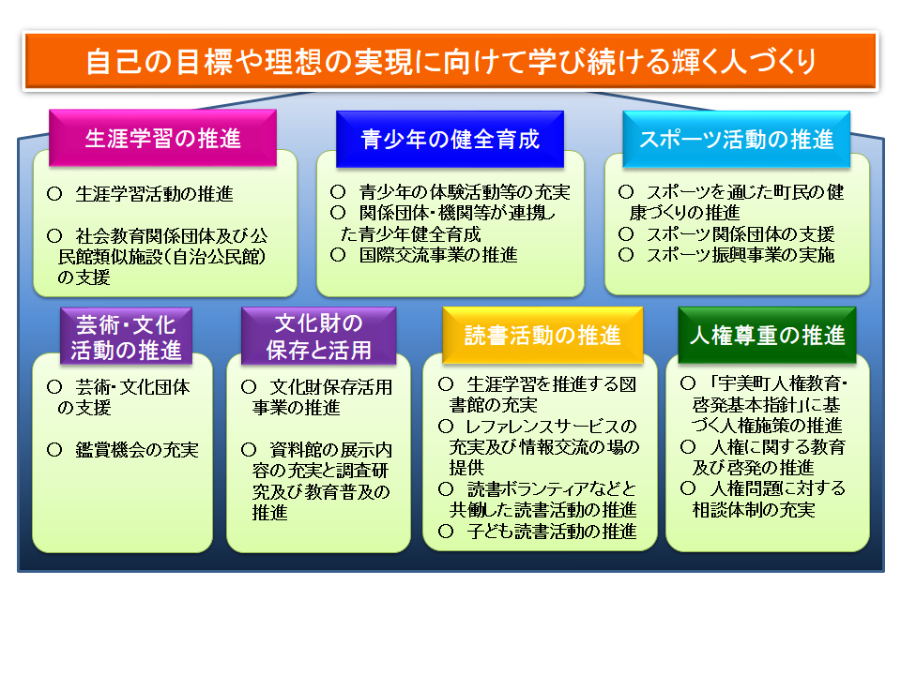

**１　生涯学習の推進**

具体的方策

|  |  |
| --- | --- |
| ○　町民一人一人が自己の人格を磨き、豊かな人生を送ることが出きるように、生涯学習活動を推進します。  ○　社会教育関係団体及び公民館類似施設（自治公民館）活動の活性化を図るための支援を行います。 | ○　生涯学習コアゾーン「ふみの里まなびの森」を学びの中核として、施設を有効に活用し、学習支援サービスの提供や各種講座を実施します。  ○　自治公民館研修会の実施や、福岡県公民館実践交流会への研修会参加及び団体運営支援や施設整備補助を行います。 |

**２　青少年の健全育成**

具体的方策

|  |  |
| --- | --- |
| 〇　子どもたちに多様な体験活動や学習の場を提供することで、子どもの自主性・主体性・創造性の確立を図るとともに、家庭や学校、地域がそれぞれの特性を活かした連携を図り、地域の教育力向上に努めます。  ○　青少年の健全育成を図るため、関係機関・団体と連携し、青少年の非行や犯罪被害の予防と抑止を図るため、有害環境の浄化活動等を促進します。  ○　国際交流事業を通じ、国際相互理解と国際友好親善の促進を図るため「少年の翼」事業を継続して実施します。 | 〇　ふみの里まなびの森フェスタにおける少年少女の主張大会や子ども体験ブースの実施、チャレンジクラブなどの各種講座の実施により、子どもたちに多様な体験活動や学習の場を提供します。  〇　青少年の非行や犯罪被害の予防のため放生会や春休み・夏休み・冬休みの巡回パトロールや、有害環境の浄化のためコンビニエンスストアーやゲームセンター等への立入調査を実施し、青少年の健全育成を推進します。  〇　「少年の翼」として、韓国扶餘へ行き、3泊4日の学生交流事業を実施します。  　　また、交流事業を充実させるために事前事後研修を行います。 |

**３　スポーツ活動の推進**

具体的方策

|  |  |
| --- | --- |
| ○　町民が気軽に参加できる各種スポーツ大会を実施するとともに、スポーツ施設等の情報提供を行い、スポーツ活動を推進します。  ○　体育協会、スポーツ少年団、ＮＰＯ法人「ふみの里スポーツクラブ」の支援に努めるとともに、町民の自主的なスポーツ活動の活性化を図ります。  ○　国・県などから情報を収集し、子どもから高齢者までが、スポーツを始めるきっかけとなるスポーツ振興事業の充実を図り、運動能力の向上に努めます。 | ○　体育協会と連携し、町民参加型のスポーツ大会（グラウンドゴルフ、ソフトバレーボール、ソフトボール、ウォーキング、卓球）を実施し、町民のスポーツ活動を推進します。  ○　各団体の事業が円滑に実施できるように、広報活動や施設利用等の支援などを行います。  ○　多世代の町民が、気軽に参加できるようなスポーツ振興事業を行います。 |

**４　芸術・文化活動の推進**

具体的方策

|  |  |
| --- | --- |
| ○　文化協会をはじめとした文化団体の支援に努めます。  ○　鑑賞機会の充実を図り、文化活動の推進に努めます。 | ○　芸術文化団体の運営が円滑に実施できるように、広報活動等の支援を行い、活性化に努めます。  ○　「町民文化のつどい」や「芸術文化のつどい」などの事業を実施　します。 |

**５　文化財の保存と活用**

具体的方策

|  |  |
| --- | --- |
| ○　開発に伴う土地の造成に際し、埋蔵文化財事前審査及び調査を行い、文化財の適正な保存に努めます。また、伝統民俗芸能などの無形文化財についても、積極的にその保存・伝承に努めます。  ○　文化財の活用について、地域文化の理解を深めるため、学校や地域への文化財保護啓発活動や展示など文化財に対する普及活動を通じて、町民の意識向上を図ります。 | ○　文化財の事前審査及び調査研究を実施するとともに、宇美神楽保存会の運営が円滑に実施できるように支援を行い、その保存・伝承に努めます。  ○　関係機関（他市町）と連携し、講座などを実施するとともに、歴史民俗資料館での展示活動の充実に努めます。 |

**６　読書活動の推進**

具体的方策

|  |  |
| --- | --- |
| ○　町民の幅広い学習ニーズに対応するために、町民の生涯学習を推進する図書館の充実を図ります。  ○　レファレンスサービスの充実を図るとともに、課題解決サービスを促進します。  ○　図書館や学校・地域などで活動する読書ボランティアと、情報交流や相互に協力し合う関係づくりをすすめ、共働した読書活動を推進します。  ○　図書館を核としながら学校（園）・家庭・地域などが連携して子どもの読書活動を推進します。 | ○　資料の刷新や資料・情報コーナーの充実を図るとともに、生涯学習関連事業との連携を強めます。  ○　図書館職員研修を計画的に実施するとともに、課題に応じた資料・情報の収集、提供に努めます。  ○　読書ボランティア養成講座を開催するとともに、おはなし会をボランティアと共働開催するなどの取組を進めます。また、読書ボランティア団体連絡会議を開催します。  ○　子どもが様々な場所で本と出会えるように、読書に親しむ機会の提供と読書環境の整備を進めます。 |

**７　人権尊重の推進**

具体的方策

|  |  |
| --- | --- |
| ○　「宇美町人権教育・啓発基本指針」に基づき、人権施策を総合的に推進します。  ○　人権に関する教育及び啓発を推進し、人権教育関係団体への支援を行います。  ○　人権擁護委員及び関係機関及び団体と連携し、人権問題に関する相談体制の充実に努めます。 | ○　宇美町人権教育推進協議会を設置し、あらゆる機会を通じた人権教育及び人権啓発の推進を行います。  ○　７月の宇美町人権問題啓発講演会や各種月間での街頭啓発や研修会など、人権が尊重される教育及び啓発の充実に努めます。  ○　当事者の立場に立ったきめ細やかな相談活動ができる体制を整え、問題の早期解決に向けた自立支援や人権擁護などの取組の充実を図ります。 |

**社会教育施策に関する指標**



**１　生涯学習の推進**

|  |  |  |
| --- | --- | --- |
| 指　　標 | 指標の概要 | 目標値（平成28年度） |
| ○中央公民館講座の充実 | 中央公民館講座への受講者数  ﾁｬﾚﾝｼﾞｸﾗﾌﾞⅠ・Ⅱ、いきいき講座、家庭教育講座 | 延べ人数  1,200人 |
| ○学習支援者派遣事業の充実 | 学習支援者派遣事業の派遣指導者数 | 延べ人数  420人 |

**２　青少年の健全育成**

|  |  |  |
| --- | --- | --- |
| 指　　標 | 指標の概要 | 目標値（平成28年度） |
| ○青少年教育の推進 | ふみの里まなびの森フェスタ（子ども体験学習及び少年少女の主張大会等）の来場者数 | 少年少女の主張大会  160人  体験学習ブース  770人 |
| ○青少年の健全育成 | 非行や犯罪被害の予防と抑止のための、町内店舗立入調査回数 | 年２回 |
| ○青少年国際交流事業の充実 | ｢宇美町少年の翼｣交流事業の参加者数 | 20人 |

**３　スポーツ活動の推進**

|  |  |  |
| --- | --- | --- |
| 指　　標 | 指標の概要 | 目標値（平成28年度） |
| ○町民スポーツ大会への参加 | 町民グラウンドゴルフ大会、町民球技大会、町民ウォーキング、町民卓球大会への参加者数 | 2,０00人／年 |
| ○社会教育施設等を利用したスポーツ活動の状況 | 社会教育施設等及び学校施設の利用状況  グラウンド等（学校開放含む）16箇所  体育館等（学校開放含む）1１箇所 | 利用件数  延べ13,500件／年  利用人数  延べ265,000人／年 |
| ○スポーツ振興事業への参加 | 「元気！爽快！お達者倶楽部」の登録者数 | 150人 |

**４　芸術・文化活動の推進**

|  |  |  |
| --- | --- | --- |
| 指　　標 | 指標の概要 | 目標値（平成28年度） |
| ○芸術・文化団体の支援 | 文化協会会員数 | 400人 |
| ○鑑賞機会の充実 | 芸術文化関係事業の参加者数 | 5,２00人 |

**５　文化財の保存と活用**

|  |  |  |
| --- | --- | --- |
| 指　　標 | 指標の概要 | 目標値（平成28年度） |
| ○文化財の保存活用事業の推進 | 文化財活用事業の参加者数 | 200人 |
| ○歴史民俗資料館の展示内容の充実と調査研究及び教育普及の推進 | 歴史民俗資料館の来館者数 | 10,000人 |

**６　読書活動の推進**

|  |  |  |
| --- | --- | --- |
| 指　　標 | 指標の概要 | 目標値（平成28年度） |
| ○図書館の充実 | 住民一人当たりの貸出点数 | 年7.2点 |
| ○レファレンスサービスの充実及び情報交流の場の提供 | レファレンスサービス職員研修の実施回数  利用者の求めに応じた情報の提供、又は情報源の指示、提供の件数 | 年３回  レファレンス利用件数　2,000件／年 |
| ○読書ボランティアなどと共働した読書活動の推進 | 読書ボランティアと共働で開催するおはなし会の回数 | 年36回 |
| ○子ども読書活動の推進 | 子ども（18歳以下）の貸出点数 | 約62,500点 |

**７　人権尊重の推進**

|  |  |  |
| --- | --- | --- |
| 指　　標 | 指標の概要 | 目標値（平成28年度） |
| ○人権施策の総合的推進 | 宇美町人権教育推進協議会開催回数 | 年3回 |
| ○人権に関する教育の推進 | 宇美町人権問題啓発講演会の参加者数 | 330人 |
| ○人権に関する啓発の推進 | 啓発活動の実施回数 | 年3回 |